未改性苎麻纤维增强聚丙烯复合材料的制备与性能

摘 要

苎麻纤维（RF）通常被用来通过熔融杂化技术来增强聚丙烯（PP）。已有对不同RF含量（10%，20%，和30%）的PP和复合材料进行的研究。利用SEM、DSC、TGA、电子万能试验机、hdt-vicat仪和线性膨胀系数试验机，在形态的基础上评估RF对负载，力学性能和热性能以及所得到的复合材料的维卡软化温度和热膨胀系数的影响。结果表明：纤维含量越高，PP / RF复合材料的热降解温度越低。并且PP基质的结晶速率较未改性RF有所加速。由于RF和PP之间的界面结合强度较差，复合材料在RF的存在下拉伸强度降低。与RF相比，相对较长的直径，复合材料的冲击强度较未改性RF有所提高。在RF的存在下，复合材料的维卡软化温度可提高约5°C，PP的热膨胀系数相比RF存在时显著降低。一般来说，PP复合材料的冲击强度、结晶速率、维卡软化温度和热膨胀系数在RF的存在下都提高了。复合材料的拉伸强度降低，其热降解温度也降低，但不影响后续复合材料的正常使用。由于未经修饰的RF也可直接使用，在制造过程中不产生任何危险废物，制备成本低廉，因此，通过使用未改性的天然纤维增强聚合物和复合材料使其具有良好的性能是一个简单而又经济的途径。

关键词:苎麻纤维；聚丙烯；复合材料；性能；特性；

# 1 介绍

为了减少常规纤维的成本（即，玻璃和碳纤维）和在越来越高的可持续发展和可再生资源的要求下来增强石油基材料，天然纤维（NFs）作为增强的复合材料在近年来越来越多的被应用【1-4】。大多数的NFs是亲水性的，因为它们主要由木质纤维素构成，其中都含有强极化的羟基基团。有时，具有亲水性质的天然纤维与与疏水性的聚合物基体之间具有界面粘合性，并最终影响复合材料的机械性能，特别是对拉伸强度的影响。目前，为了改善纤维基质的粘附性，往往采用各种处理方法来降低天然纤维表面的极性【5-8】。现有的改性方法有很多，如等离子体、丝光、乙酰化、偶联剂、聚合物接枝等，主要可以分为物理和化学方法。结果表明，相比未经处理的NFs，处理后的NFs增强复合材料具有优越的机械性能。然而，潜在的问题是，大多数的改性方法都有有机溶剂污染，产生危险废物和对环境构成的风险的缺点。然而这通常是不可取的，这些潜在的问题削弱了使用NFS的优点，如环境友好和安全因素。理想的情况是，通过以下方式获得使用NFs直接作为增强手段的复合材料具有良好的性能或可接受的性能。NFs有不同的来源，如棉花、亚麻、黄麻、大麻、剑麻、苎麻、树皮、木材、果壳、甘蔗渣、玉米芯、秸秆、竹。与传统的纤维相比，NFs具有许多优点：如机械性能好、成本低、丰度、生物降解性、可再生性、低密度、非研磨性加工方式，用坚韧和轻质NFS为聚合物（热塑性或热固性）增强产生的复合材料具有良好的性能【3】。

与纯聚合物相比，未经处理的天然纤维/聚合物复合材料基本持有同一水平的性能，复合材料的力学性能甚至有所下降；但低价和低密度的复合材料的市场是有竞争力的。

大量的研究集中在NFs /聚合物复合材料的拉伸、弯曲和冲击强度上【3,4,6,7,9 】。到目前为止，已获取的维卡软化温度，以及尺寸稳定性和其他性能增强改性熔融的热塑性塑料基质处理没有太多的关注。这些特性也应考虑复合材料的实际应用。

在本研究中，以具有良好的性能和相对较低的处理温度的聚丙烯（PP）作为基体，这是很有必要的，因为天然纤维通常具有低热稳定性。用俗称“中国草”并且在中国南北方广泛种植的苎麻来做改性增强研究射频加载对PP / RF复合材料物理力学性能的影响。我们试图准备使用未经修饰的RF增强高维卡软化温度和尺寸稳定性好的复合材料。这项工作的目的是做一个简明的和经济的准备，并提供一个新的视角来研究未改性的天然纤维增强聚丙烯复合材料的可接受的性能。

# 2 实验

## 2.1 实验材料

苎麻纤维（RF）是由中国六安华龙麻纺织工艺品有限公司提供。RF经过切断后，使用前的平均长度为10毫米。基体PP（T30S）是由中国大庆石化分公司提供。所有材料在110°C干燥超过6小时后再使用。

## 2.2 复合材料的制备

采用熔融杂化技术来制备聚丙烯/ RF复合材料。首先用双辊混合辊将RF和PP均匀混合，然后用热压机将混合材料热压成板。最后，通过锯切或板加工制备了可进行力学性能试验的标准样品。并制备了一系列不同RF含量的复合材料。

## 2.3 表征

## 2.3.1 形态学

用Quanta 200 FEG环境扫描电子显微镜（SEM）系统观察了复合材料的射频和断口表面形貌。所有样品均被镀金并放入到SEM室。

## 2.3.2 热力学行为

使用差示扫描量热法（DSC）和热重分析仪（TGA）对复合材料的热行为进行了研究。DSC研究使用Q100仪器（美国）并在氮气气氛中进行。所有样品被加热到190°C并保持5分钟以消除热历史的影响。样品重量约为5-10毫克，并采用10°C / min的扫描速率。TGA研究使用q-5000红外仪（美国）并在氮气氛中在以10°C／min的扫描速率进行，温度范围为40-700°C。

## 2.3.3 力学性能

使用电子万能试验机（中国cmt6101，深圳新三思材料检测有限公司）在10毫米/分钟的速度按GB/T 1040.2-2006标准进行拉伸强度测定。

缺口冲击强度的测定是通过使用xcj-4冲击试验机测定，按GB／T 1043.1-2008标准进行。对超过五个标本进行测试，每个测试结果和平均数据已报告。

## 2.3.4 维卡软化温度

用维卡软化温度测定仪（zwk1302-b，深圳新三思材料检测有限公司，深圳，中国）基于GB/T1633-2000测定维卡软化温度。在10 N负载、从室温加热至200°C，加热速率为120°C /小时的条件下进行了测试。

## 2.3.5 热膨胀系数

用线性膨胀系数测试仪（PCY III，湘潭华丰仪器制造有限公司，中国）在1°C/min升温速率下测定复合材料的热膨胀系数（CTE）。

# 3 结果与讨论

## 3.1 RF的衍射表面形貌

通过SEM对RF的表面形貌进行了研究，如图1所示。可以看出，未经处理的射频表面不具有纵向条纹且光滑，并伴有凹陷和波纹形成的一些缺陷。

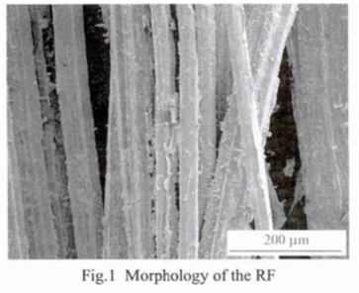

## 3.2 热分析

作为一个基本的热稳定性的测定手段，TGA分析了PP和复合材料在具有不同的RF比例下的热性能。如图2（a）所示，聚丙烯热解发生在约424°C，RF比重分别为10%，20%和30%的复合材料的热降解温度分别下降为355、341和327°C。此外，人们发现，纤维含量越高，PP / RF复合材料将具有更低的热降解温度。

图2（b）峰温度呈现出从PP复合材料导出的现象。聚丙烯的降解过程为一步，在约471°C观察到复合材料的图像上的两个峰；在360°C呈现由于α-纤维素和半纤维素的降解。通过对比PP和复合材料的稳定性，发现未改性RF复合材料的热稳定性下降。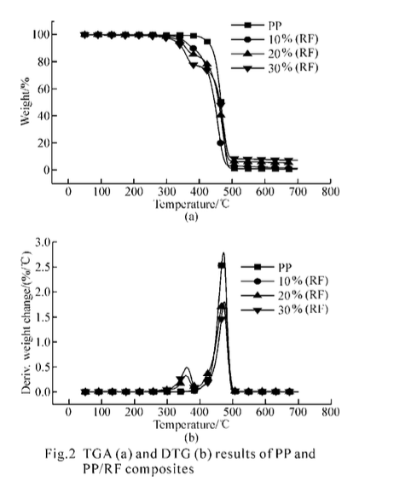

PP和复合材料的DSC加热和冷却的热谱图如图3所示。熔融温度（Tm），结晶温度（Tc），和熔化热（△HM）在表1中列出，可以清楚地观察到，随着纤维加载的TM略有降低，很明显在RF的存在下TC会增加。众所周知，过冷度，△T可以用来表征聚合物的结晶行为。△T下降表明结晶速率加快。△T值在表1中给出。很明显，△T值均随着RF含量下降，说明PP基体的结晶速率较未改性的有所加速。

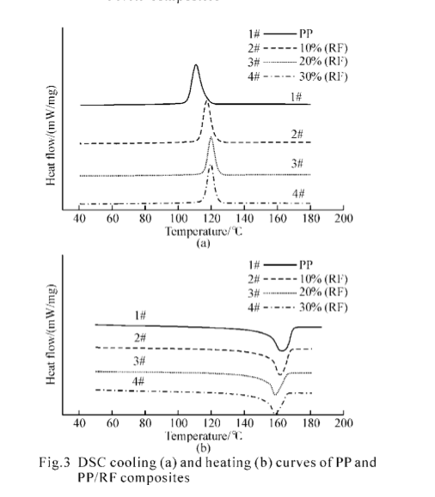

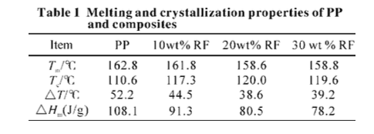

## 3.3 力学性能

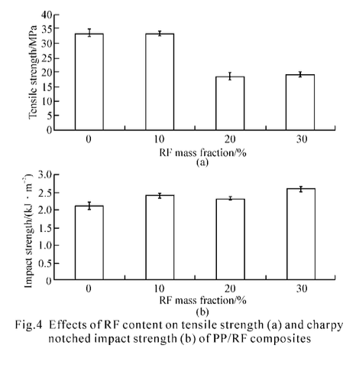

图4显示了拉伸强度和夏比缺口冲击强度的变化分别与纤维的重量分数的关系。如图4（a）所示，当RF含量为10 %时，抗拉强度几乎是相同的，随着纤维含量的增加，复合材料的拉伸强度降低。

对于这是众所周知的，除非PP基体和未改性的RF之间的界面相互作用是足够强的。这反过来又可以减少界面处的粘合性，这会导致改性聚合物具有较低的界面粘结强度。

如图4（B）所示，很明显，发生在与未改性的RF填充的PP基体在冲击强度适当的增长，与纯粹的PP.相比，冲击强度、能量耗散机制以及包括基体和纤维断裂、纤维-基体界面脱粘等性能都有所改变【11】。

为了进一步研究冲击强度由未改性RF改进的机制，进行断裂表面的SEM分析，如图5所示。画面中有许多纤维从基体中拉出，可以看出，许多拔出的RF表面是干净的，从一些明显的差距可以看出纤维和基体之间附着力较弱。可以从图5中观察到有一些纤维断裂。纤维断裂比纤维拉出消耗更少的能量。因此这些复合材料的主要失效机制是纤维拔出（因为没有显著的界面粘附），用于本研究的RF的长度为10毫米，相比下这是比较长的直径。因此，复合材料的冲击强度由未改性RF提高。

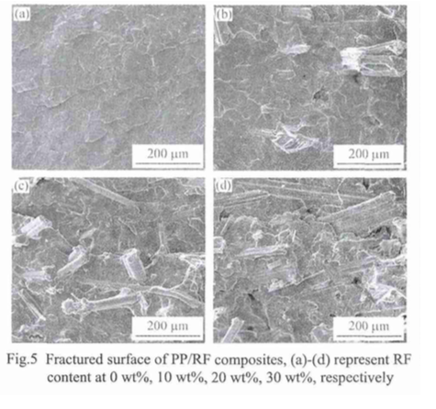

## 3.4 维卡软化温度

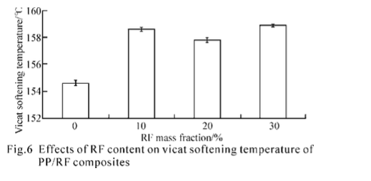

维卡软化温度与PP组成的关系如图6所示。

维卡软化温度试验是热塑性塑料系统固体添加剂或纤维的定量分析的一种有效方法。纤维通过固溶体溶解在聚合物中形成的溶液，软化温度降低。如果纤维在第二阶段，软化温度增加【12】。从图中可以看出，复合材料的维卡软化温度较PP的存在可提高约5°C。

## 3.5 热膨胀系数

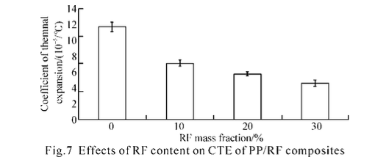

图7显示，所有含有RF的材料的CTE显著降低。另外发现CTE 增加的纤维含量有关。可以知道不同材料之间的CTE的不同可能会引起变形、开裂、断裂。聚合物复合材料通常是用于塑料包装材料和工业用，较低的CTE变得越来越重要。

# 4 结论

本研究着重于关注未改性RF复合得到具有良好性能的复合材料的效果。冲击强度、结晶速率、复合材料的维卡软化温度和热膨胀系数可以在未经修饰的RF的存在下优化。未改性的RF直接用于纤维增强的效率并不高，改性纤维或其它纤维增强体系均采用增容剂。复合材料的拉伸强度略有下降且热降解温度降低，但这些都不影响大多数复合材料随后的正常使用。

这项研究为进一步了解改性纤维增强聚合物的机制提供了证据，并提供了一个新的见解。在制造过程中不产生有害废物，且复合价格低廉，引入未改性RF复合PP技术可进一步增加天然纤维增强聚丙烯复合材料在塑料、木塑复合材料、板材、包装等行业的使用。

参考文献

1. Alcock B, Cabreta N O, Barkoula N M, et al. The Mechanical Proper- ties of Unidirectional All-polypropylene Composites[J]. Composites: Part A, 2006, 37(5): 716-726
2. Joshi S V, Drzal L T, Mohanty A K, et al. Are Natural Fiber Composites Environmentally Superior to Glass Fiber Reinforced Composites?[J]. Composites: Part A, 2004, 35(3): 371-376
3. Wambua P, Ivens J, Verpoest I. Natural Fibres: Can They Replace Glass in Fibre Reinforced Plastics?[J]. Composites Science and Technology, 2003, 63(9): 1 259-1 264
4. Mishra S, Mohanty A K, Drzal L T, et al. Studies on Mechanical Performance of Biofibre/Glass Reinforced Polyester Hybrid Composites[J]. Composites Science and Technology, 2003, 63 (10): 1 377-1 385
5. Doan T T L, Gao S L, Mader E. Jute/Polypropylene Composites I. Effect of Matrix Modification [J]. Composites Science and Technology, 2006, 66 (7): 952-963
6. Bledzki A K, Gassan J. Composites Reinforced with Cellulose Based Fibres[J]. Progress in Polymer Science, 1999, 24 (2): 221-274
7. Corrales F, Vilaseca F, Llop M, et al. Chemical Modification of Jute Fibers for the Production of Green-composites[J]. Journal of Hazardous Materials, 2007, 144 (3): 730-735
8. Belgacem M N, Gandini A. The Surface Modification of Cellulose Fibres for Use as Reinforcing Elements in Composite Materials[J]. Composite Interfaces, 2005, 12 (1): 41-75
9. Araujo J R, Waldman W R, De Paoli M A. Thermal Properties of High Density Polyethylene Composites with Natural Fibres: Coupling Agent Effect[J]. Polymer Degradation and Stability, 2008, 93: 1 770-1 775
10. Bledzki A K, Letman M, Viksne A, et al. A Comparison of Compounding Processes and Wood Type for Wood Fibre-PP Composites[J]. Composites: Part A, 2005, 36 (6): 789-797
11. John M J, Bellmann C, Anandjiwala R D. Kenaf-polypropylene Composites: Effect of Amphiphilic Coupling Agent on Surface Properties of Fibres and Composites[J]. Carbohydrate Polymers, 2010, 82: 549-554
12. Bledzki A K, Mamun A A, Jaszkiewicz A, et al. Polypropylene Composites with Enzyme Modified Abaca Fibre[J]. Composites Science and Technology, 2010, 70 (5): 854-860